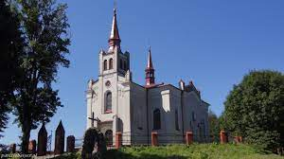

Parafia pw. św. Stanisława w Batorzu Pierwszym - parafia rzymskokatolicka znajdująca się w diecezji sandomierskiej w dekanacie Modliborzyce. Parafie Batorz erygował w 1445 r. kardynał Zbigniew Oleśnicki.
Obecny murowany kościół parafialny pw. św. Stanisława BM wybudowany został ze składek wiernych w latach 1882-1884.
Do parafii należą wierni z miejscowości: Batorz I, Batorz II, Batorz Kolonia, Ponikwy, Wólka Batorska, Wólka Batorska-Kolonia.
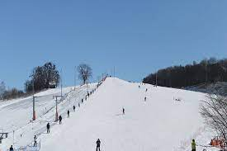

Ośrodek narciarski – ośrodek, w którym uprawiane jest narciarstwo, snowboarding i inne sporty zimowe, najczęściej w górach, w klimacie sprzyjającym zaleganiu śniegu.

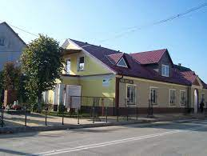

uzeum wsi w Batorzu - muzeum dawnego sprzętu rolniczego i domowego znajdujące się w miejscowości Batorz w powiecie janowskim. Muzeum ulokowane jest w starym budynku urzędu Gminy Batorz. W muzeum gromadzone są eksponaty obrazujące historię, kulturę, tradycję i obyczaje społeczności Batorza i okolic.
Pierwsza ekspozycja powstała z inicjatywy Zdzisława Latosa w budynku szkoły w Batorzu w latach 60. XX wieku. Następnie w 1999 roku eksponaty muzeum zgromadzono w budynku Gminnego Ośrodka Kultury w Batorzu. Ostatecznie muzeum przeniesiono do budynku dawnej siedziby urzędu Gminy Batorz. Oficjalnego otwarcia dokonano 14 września 2008.

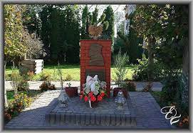
BATORZ. Roztocze Zachodnie. Pomnik Marszałka Józefa Piłsudskiego znajduje się przy Muzeum Wiejskim w Batorzu.

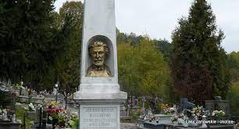
Mogiła zbiorowa z powstania z 1863 r. w Batorzu – zabytkowa mogiła zbiorowa z okresu powstania styczniowego, znajduje się w gminie Batorz, Na cmentarzu pochowano 30 powstańców z oddziału Marcina Borelowskiego-Lelewela poległych pod Batorzem 7 września 1863 roku w walkach z Kozakami. Borelowski został pochowany na cmentarzu w Batorzu. W 1933 r. w miejscu bitwy usypano symboliczny kopiec.

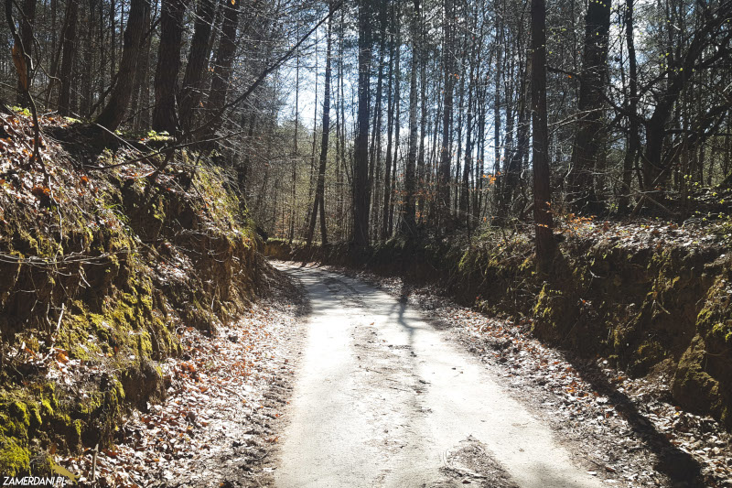
Wąwóz batorz

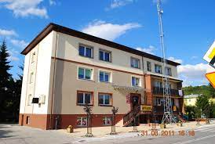
Urząd Gminy w Batorzu

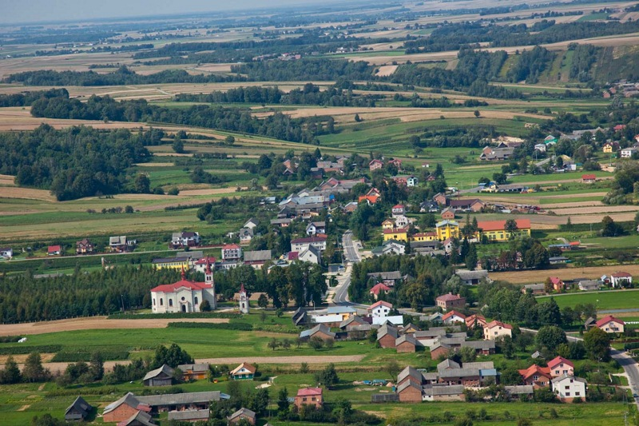
batorz z lotu ptaka

